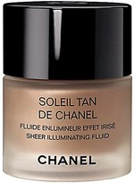Sunkissed
Desert Corail
Terre Epice
Terre Ambre
Desert Bronze

